市民から選ばれるＮＰＯを目指そう

新しい公共支援事業『ＮＰＯセミナー』

茨城県内のNPO法人は600近くまで増えました。これからはNPO同士が切磋琢磨してより良いサービスを生み出し、ボランティアや寄付を 通じて、市民から選ばれるようにならなければ生き残れません。

「資金調達、広報、企画、会計・・・。大事なのはわかってるけど、毎日の活動に追われてじっくり考えられない・・・。」この『NPOセミナー』は、そんなNPOスタッフがじっくり腰を落ち着けて考える機会です。

市民から選ばれるために、もう一度NPOの運営を考えてみませんか？
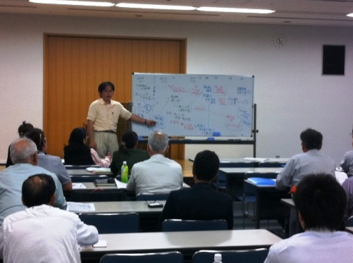

 | 日 時 | 内 容 | 講 師
第  1  回 | 平成23年11月30日（水）  午後5時半～8時半 | 『資金調達力を鍛えよう』  - 採択される助成金とは  - 寄付による市民参加を増やす | 認定NPO法人  茨城NPOセンター・コモンズ  理事・事務局次長 大野 覚
第  2  回 | 平成23年12月7日（水）  午後5時半～8時半 | 『広報力を鍛えよう』  - 情報開示・発信は何のため？  - 何を誰に、どう伝えるか？  - 潜在的支援者に伝わるチラシ、ウェブサイト作成のコツ | 認定NPO法人  茨城NPOセンター・コモンズ  理事・事務局次長 大野 覚
第  3  回 | 平成23年12月14日（水）  午後5時半～8時半 | 『企画力・運営力を鍛えよう』  - 支援が得られる事業計画とは  - 行政や企業の協力を得る方法  - 成果を生み、伝える事業運営 | 認定NPO法人  茨城NPOセンター・コモンズ  常務理事・事務局長 横田 能洋
第  4  回 | 平成23年12月21日（水）  午後5時半～8時半 | 『会計力を鍛えよう』  - NPO法人会計基準の対応方法  - 簿記の基礎 | 柱山 歩 税理士・社会保険労務士
※部分参加、可能！
会 場
茨城県労働福祉会館2階会議室（水戸市梅香二丁目1番39号）
※地図は裏面
参加申込書は裏面！

対 象
NPO関係者、またはNPO設立予定者（定員：40名／回）
参加費
無料！

主 催
認定NPO法人 茨城NPOセンター・コモンズ
ｈ
（茨城県『新しい公共支援事業に伴う基盤整備事業』）
会場地図
これまでの参加者の声
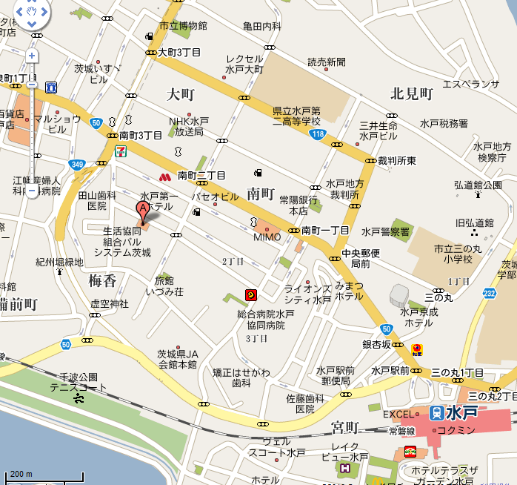
「助成金を受ける時のポイントなど、わかり 易く説明して下さいました。」

「NPOの事業が成り立つには、会費、寄付収入の割合が増えることが必要だとわかった。 ミッションに共感していただく人（企業）を 増やすことが大切だと気付かされた。」

「とても話が丁寧でわかりやすかった。」

「具体的な事例を示して説明してくれた。」

茨城県労働福祉会館2階会議室（水戸市梅香二丁目1番39号）
電話：029-300-4321
※水戸駅より徒歩10分強。
※駐車場の台数に限りがあります。満車の場合、付近の有料駐車場をご利用ください。

お問い合わせ・お申込みこれまでの参加者の声

認定NPO法人 茨城NPOセンター・コモンズ
〒310-0022 茨城県水戸市梅香2-1-39 茨城県労働福祉会館2階
電話：029-300-4321 Fax：029-300-4320 eメール：info@npocommons.org
ウェブサイト：www.npocommons.org ご入会はこちらから！ www.npocommons.org/join
※先着順のため、定員になり次第締め切ります。
NPOセミナー参加申込書 FAX：029-300-4320 eメール：info@npocommons.org
参加希望の回 | 第1回 ・ 第2回 ・ 第3回 ・ 第4回
団体名
フリガナ |  |  | 役 職
参加者氏名
連絡先住所 | 〒 （自宅・所属団体・勤務先）
連絡先 | 電 話 | eメール
※ご記入いただいた個人情報は、セミナーの運営および必要なご連絡のみに使用致します。

